ابتدائية : فطحيزة عمار نصر بحاسي خليفة الموسم الدراسي: 2022/2023
العلامة
المستوى : الثانية ابتدائي (...) إختبار الفصل الثالث : الريــــاضــيات
اللقب: ............................... الاسم : ...............................

النَّـشَاطُ الأَوَّلُ : أَنْـجِـز الْـعَـمَـلِـيَـاتَ الـتَّـالِـيَـة :
......... = 208- 636 | ......... =451 - 782 | .......... =759 +231 | .......... =206 +432
...........  .......... -  ............. = | ...........  .......... -  ............. = | ...........  .......... +  ............. = | ...........  .......... +  ............. =

النَّـشَاطُ الـثَّانِــي: رَتِّـبِ الأَعْـدَادَ التَّـالِـيَةَ تَـنَازُلِـيًّا

. 502 . 700 . 531 . 520 . 426 . 399

....... | ....... | ....... | ....... | ....... | ......

النَّـشَاطُ الـرَّابِعُ : اُحْسُبْ عَدَدَ الأَزْهَارِ بِطَرِيـقَـتَيْنِ
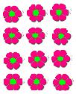
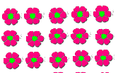
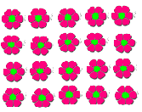

.

.....=.............................
.....=.................................
.....=...............................
.....=...............................
.....=.............................
.....=....................................

عَدَدُ الأَزْهَارِ ....... زَهْرَةً
عَدَدُ الأَزْهَارِ ....... زَهْرَةً

عَدَدُ الأَزْهَارِ ....... زَهْرَةً

النَّـشَاطُ الـثَّالِثُ: لاَحِظِ الْمُجَسَّمَ جَيِّدًا ثُمَّ أَكْمِلْ الْمَعْلُومَاتِ حَوْلَهُ فِي الْجَدْوَلِ
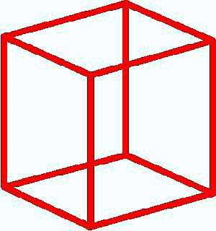
اِسْمُ الْمُجَسَّمِ | عَدَدُ الْوُجُوهِ | عَدَدُ الرُؤُوسِ | عَدَدُ الأَحْرُفِ
.............. | ............. | .............. | ............

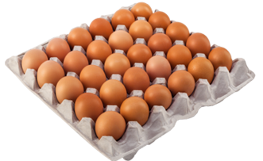
الْـوَضْـعِـيَّـةُ الإِدْمَـاجِـيَّــةُ :
- اِشْـتَـرَى سَمِيـرُ طَبَقًا مِنَ الْـبَيْضِ يَتَكَوَّنُ مِنْ 5 صُفُـوفٍ فِي كُـلِّ صَفٍّ 6 بَيْضَاتٍ .
1 – كَمْ بَيْضَةً اِشْتَرَى سَمِيرُ ؟
....................................................

اِشْتَرَى سَمِيرُ .......... بَيْضَةً .

* بَيْنَمَا كان سَمِيرُ عَائِدًا إِلَى الْمَنْزِلِ سَقَطَ الطَّبَقُ فَتَكَسَّرَتْ 3 بَيْضَاتٍ .
2 – كَمْ بَيْضَةً بَقِيَتْ عِنَدَ سَمِيرُ ؟
..........................................
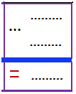
بَقِيَ لَدَى سَمِيرُ ............ بَيْضَةً .

بالتوفيق يا أبنائي

